Фотокаталитический синтез органических пероксидов из гидропероксидов и карбонильных соединений
Варфоломеев М.А ^{1,2}, Скокова К.В.¹, Фоменков Д.И.¹, Виль В.А.¹, Терентьев А.О.^{1,2}
Студент, 3 курс специалитета
¹Институт органической химии Н.Д. Зелинского РАН, Россия, 119991, Москва, Ленинский проспект, д. 47
²Российский химико-технологический университет им. Д.И. Менделеева, Россия, 125047, Москва, Миусская площадь, д. 9
E-mail: mvrf@ioc.ac.ru
Органические пероксиды представляют собой уникальный класс соединений, обладающих широким спектром применения. Они востребованы в качестве инициаторов радикальной полимеризации [1], реагентов для сшивки полимеров, а также дезинфицирующих и отбеливающих средств [2]. Вместе с тем пероксиды проявляют антималярийную, антигельминтную и противоопухолевую активности, благодаря чему используются в качестве действующих веществ лекарственных препаратов. Их синтетический потенциал обусловлен способностью генерировать реакционноспособные кислород- и углерод-центрированные радикалы.
Современные тенденции в органическом синтезе направлены на предотвращение образования отходов и использования токсичных реагентов, в том числе, за счёт использования электрического тока или видимого света вместо стехиометрических количеств окислителей [3]. Фотокаталитический синтез органических пероксидов в основном ассоциируется с еновыми реакциями и процессами циклоприсоединения с участием синглетного кислорода (¹O₂). Основным ограничением этих реакций является применимость к ограниченному ряду исходных соединений − алкенов или сопряжённых диенов, а также возможность конкурирования этих процессов между собой. В этой связи разработка селективных фотокаталитических методов синтеза органических пероксидов, основанных на совершенно иных взаимодействиях, является актуальной задачей.
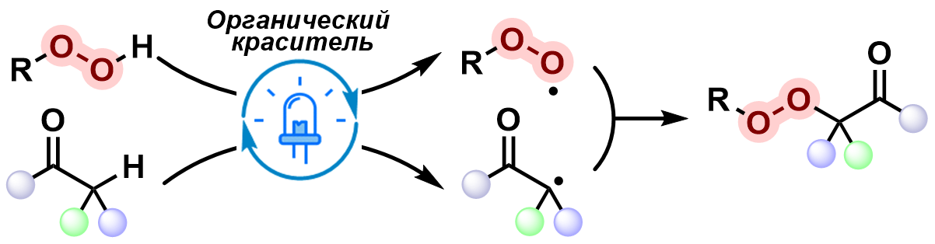
Рис. 1. Реакции С–О сочетания с участием пероксильных радикалов в фоторедокс условиях.
Настоящая работа посвящена поиску редких, в сравнении с фотохимией синглетного кислорода, фотокаталитических процессов окислительного С–О сочетания с участием пероксильных радикалов. На основе обнаруженных реакций разработан метод синтеза ряда классов органических пероксидов в условиях гомогенного безметального фоторедокс-катализа из карбонильных соединений и их производных с использованием широкодоступных органических красителей в качестве фотокатализаторов.
Исследование выполнено при финансовой поддержке Министерства науки и высшего образования Российской Федерации (проект № FFZZ-2024-0001).
Литература
1. E. T. Denisov, T. G. Denisova, T. S. Pokidova, Handbook of Free Radical Initiators, John Wiley and Sons, Inc., 2005, 904.
2. Vil’ V. A. et al. Peroxides with anthelmintic, antiprotozoal, fungicidal and antiviral bioactivity: properties, synthesis and reactions //Mol. – 2017. – Т. 22. – №. 11. – С. 1881
3. Ingold K. U. Peroxy radicals //Acc. of Chem. R.. – 1969. – Т. 2. – №. 1. – С. 1-9.

